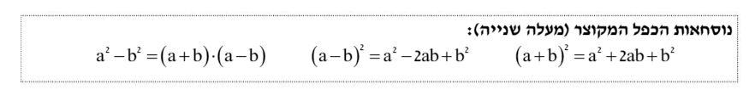
נוסחאות הכפל המקוצר לכיתה ט'

שאלה 1
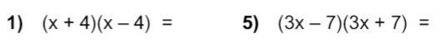

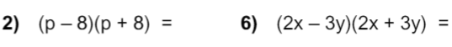

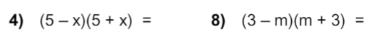

שאלה 2
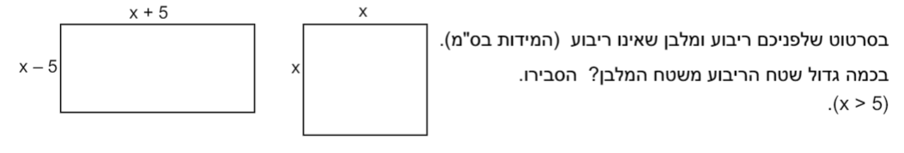

שאלה 3 -כתבו ללא סוגריים ופשטו במידת האפשר
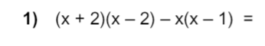

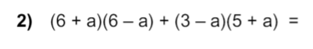

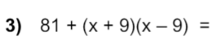

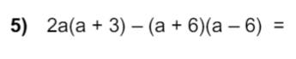

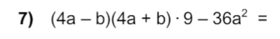

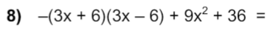

שאלה 4
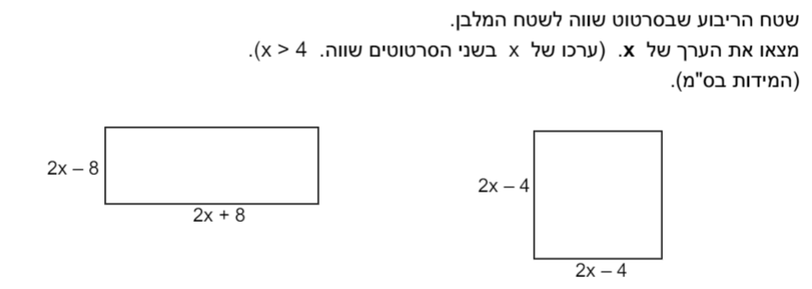

שאלה 5 -פשטו את הביטויים:
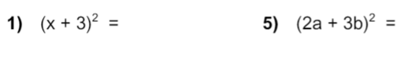

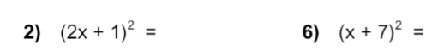

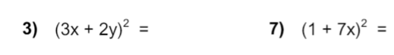

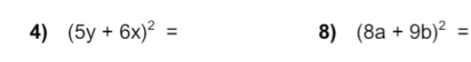

שאלה 6 - היעזרו בנוסחאות וכתבו ביטויים שווים ללא סוגריים:

שאלה 7 - כתבו ללא סוגריים ופשטו במידת האפשר:

שאלה 8- פתרו את המשוואות הבאות:

שאלה 9 - השלימו במקומות החסרים לקבלת שוויון:

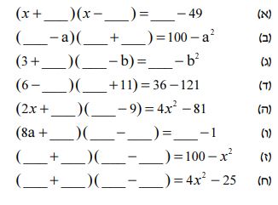

שאלה 10 - השלימו במקומות החסרים לקבלת שוויון:
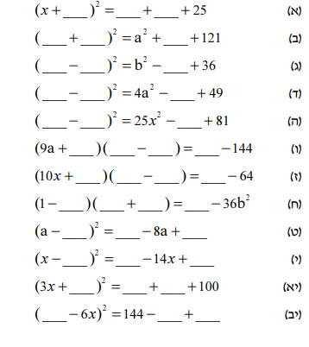

שאלה 11
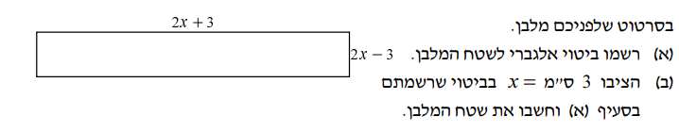

שאלה 12 - השלימו את התאים החסרים בטבלה:
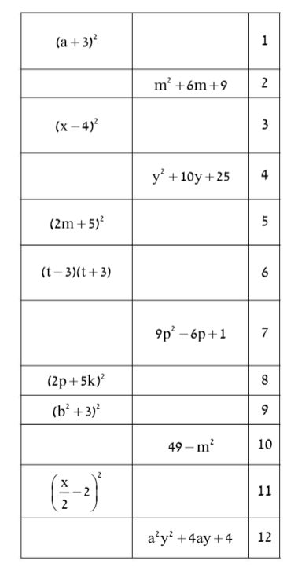

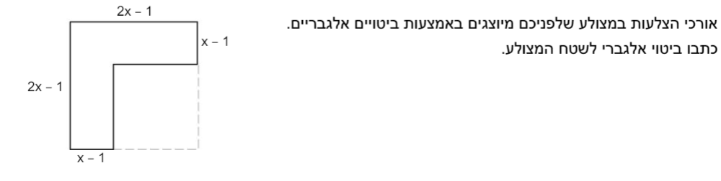
שאלה 13

שאלה 14
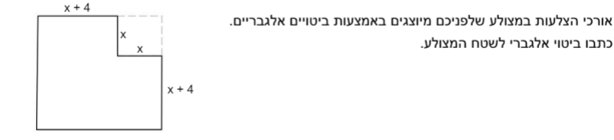

שאלה 15
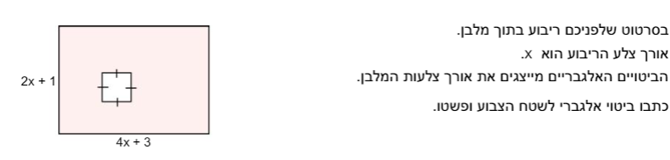

שאלה 16
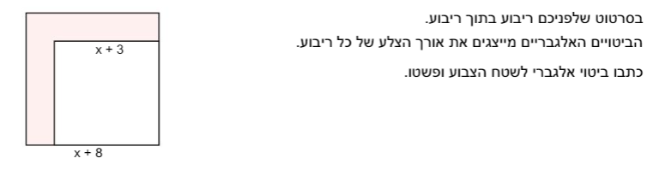
שאלה 17
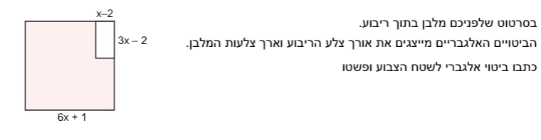
שאלה 18
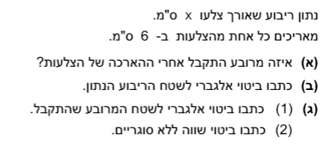

שאלה 19
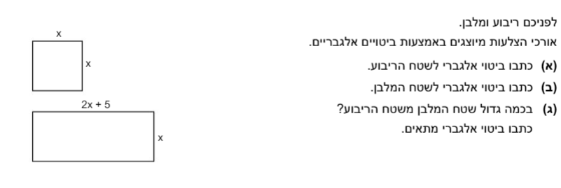
שאלה 20
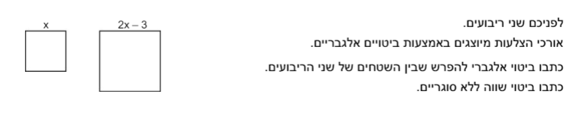
שאלה 21
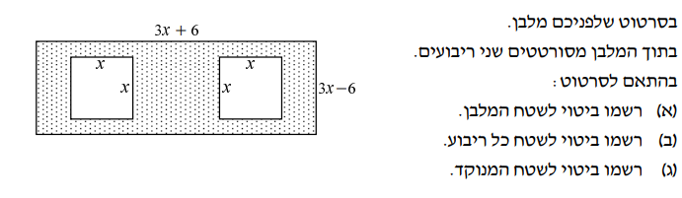

שאלה 22
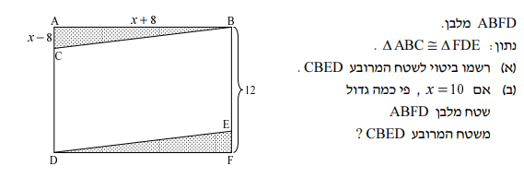
שאלה 23

שאלה 24

שאלה 25
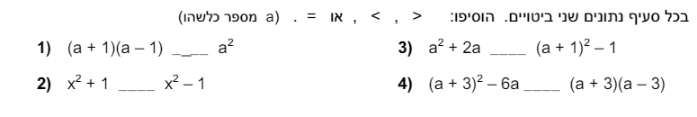
שאלה 26
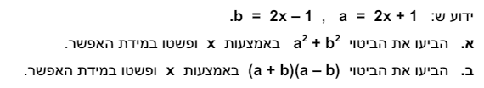
שאלה 27 - פתרו את המשוואות:
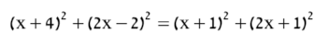

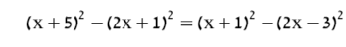

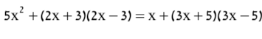

המשך שאלה 27 -פתרו את המשוואות:
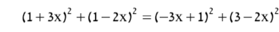

שאלה 28
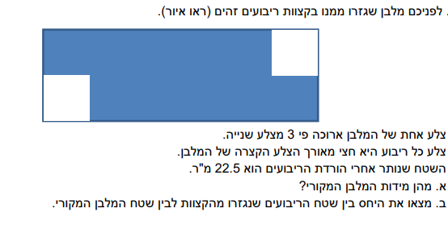

פתרונות
שאלה 1
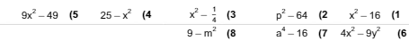

שאלה 2
25 סמ"ר


שאלה 3

שאלה 4 - הערך של X הוא 5 ס"מ

שאלה 5
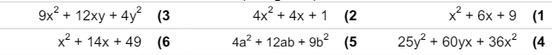

שאלה 6
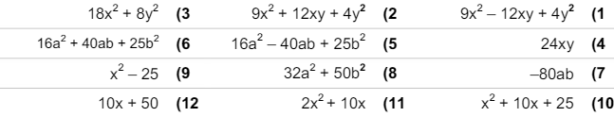

שאלה 7
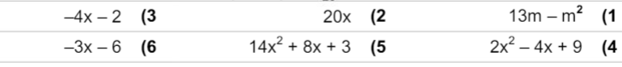

שאלה 8
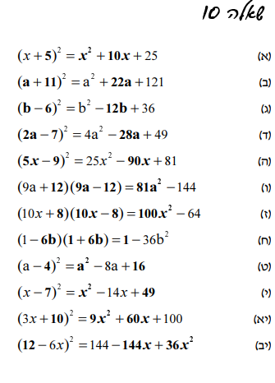

שאלה 9

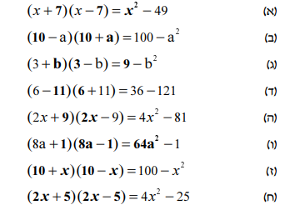
שאלה 11
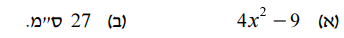

שאלה 12
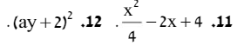

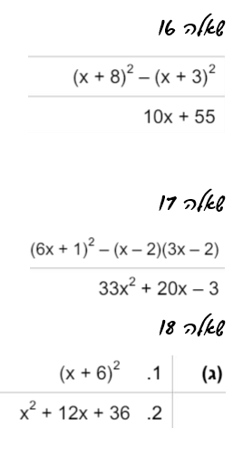
שאלה 13
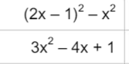

שאלה 14
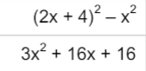

שאלה 15
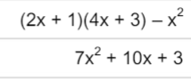
שאלה 19
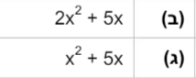

שאלה 20
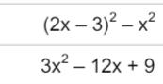

שאלה 21
שאלה 22

שאלה 25
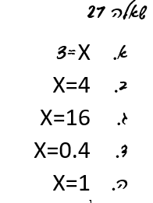
שאלה 26
